在穗院校毕业生求职创业补贴申领共性问题

一、补贴对象
属于广州市内普通高等学校、中等职业学校、技工院校毕业学年学生，且具有以下情形之一：城乡困难家庭（低保家庭、残疾人家庭、脱贫人口家庭、特困职工家庭）成员，特困人员，残疾人，曾获得国家助学贷款。
- 名词解释
1.毕业学年：指毕业前一年7月1日起的12个月内。（名词解释出自穗人社规字〔2019〕1号文第二十二条）
2.脱贫人口：指原被扶贫部门认定为建档立卡贫困劳动力、目前仍处于法定劳动年龄内的人员。（名词解释出自粤人社规〔2021〕12号文）
3.特困人员救助供养：对无劳动能力、无生活来源且无法定赡养、抚养、扶养义务人，或者其法定赡养、抚养、扶养义务人无赡养、抚养、扶养能力的老年人、残疾人以及未满十六周岁的未成年人，按照国家和省的有关规定给予特困人员供养。
（二）困难情形
主要分为四类，一是学生属于城乡困难家庭成员，二是学生本人属于特困人员，三是学生本人属于残疾人，四是学生属于曾获得国家助学贷款（仅适用于普通高等学校），学生仅需满足上述四类中其中一类情况即可。
困难情形一：学生属于城乡困难家庭成员
指学生父母一方持有城乡低保证/残疾人证/残疾军人证/特困职工证，且证件属于有效期内。
学生属于城乡困难家庭成员持证材料相关说明如下：
序号 | 证件名称 | 核验要点 | 补充材料说明 | 备注
1 | 城乡低保证  （即：城乡居民最低生活保障证） | ①必须是父母其中一方持有低保证；  ②申请补贴时证件须在有效期内，需年审，有效期一般为一年。  ③低保证一般由县（区）级或以上民政部门出具。 | ①学生父母所持证件无法证明学生与持证人关系，须同步附上户口本或《出生证》进行举证。  ②低保证过期，则须提供县级以上民政部门出具今年仍然享受低保的证明或提供银行流水且必须加盖银行业务章（2025年9月1日至10月20日期间集中申报的，银行流水必须到2025年8月；毕业前其他时间提出补贴申请的，申请补贴时低保证需在有效期内） | ①目前省一体化系统只能校验广东省内低保数据且仅能校验学生本人，校验不了父母持证情况，需人工审核。  ②系统自动校验的数据非唯一判定标准，建议以人工核验为主。  ③若学生本人持城乡低保证，且证件在有效期内也属于求职创业补贴申领对象。
2 | 特困职工证 | ①必须是父母其中一方持有特困职工证；  ②申请补贴时证件须在有效期内，无年审，每年换发1次；  ③特困职工证一般由县级或以上总工会出具。 | ①学生父母所持证件无法证明学生与持证人关系，须同步附上户口本或《出生证》进行举证。  ②特困职工证过期的，需要重新提供有效期内的证件方可申请补贴。 | 目前系统无法校验特困职工数据，请加强人工核验。
3 | 残疾人证（包括：中华人民共和国残疾人证、中华人民共和国残疾军人证） | ①必须是父母其中一方持有残疾人证/残疾军人证；  ②申请补贴时证件须在有效期内，证件有效期一般为十年，卡片式残疾人证一般没有有效期，证件丢失、损坏才需要重新办卡。  ③残疾人证/残疾军人证一般由县级或以上人民政府退役军人事务部/民政部门/残疾人联合会出具。 | ①学生父母所持证件无法证明学生与持证人关系，须同步附上户口本或《出生证》进行举证。  ②残疾人证/残疾军人证过期，需要重新提供有效期内的证件方可申请补贴。 | ①目前省一体化系统只能校验广东省内残疾人员数据且仅能校验学生本人，校验不了父母持证情况，需人工审核。  ②系统自动校验的数据非唯一判定标准，建议以人工核验为主。

学生属于脱贫人口家庭成员的，无需提供佐证材料。
在学生端口申报时选择困难证明为“本省脱贫人口”/“外省脱贫人口”。院校老师登录学校账号之后可以通过【人员校验情况】查看学生是否属于脱贫人口家庭。
**注意事项：
如学生对系统校验结果有异议，可以将学生的姓名、身份证号码、户籍地信息发学校专管员进行人工校验。
困难情形二：学生本人属于特困人员
要点：指学生本人持有《特困人员救助供养证》，且证件属于有效期内。《特困人员救助供养证》发证机关为县级以上民政部门，有效期为1年，需每年年审。
省系统目前校验情况：
目前系统仅能校验广东省内特困人员信息，如果校验不到信息，请按照要点进行人工审核。
困难情形三：学生本人属于残疾人
要点：指学生本人持有《中华人民共和国残疾人证》/《中华人民共和国残疾军人证》，且证件属于有效期内。发证机关为县级或以上人民政府退役军人事务部/民政部门/残疾人联合会出具。一般有效期为10年，卡片式残疾人证一般没有有效期，证件丢失、损坏才需要重新办卡。
省系统目前校验情况：
目前系统仅能对碰广东省残联系统信息，且只能校验到学生本人的持证情况。如果校验不到信息，请按照要点进行人工审核。
**注意点**
困难情形一至三中，如遇到当地发证部门没有颁发纸质证件的，须提供当地县级以上民政部门开具的《低保证明》（样本可参照附件1），低保证明须包含申请补贴学生的姓名、身份证号等信息，并明确该学生本人正享受低保待遇，由县区级以上民政部门加盖公章，公章要下压落款时间。
申请补贴时《低保证明》需在有效期内。
困难情形四：学生本人单一学制内曾获得国家助学贷款（仅适用于普通高等学校）
关于国家助学贷款主要注意以下三个内容：
1. 基本情况
国家助学贷款主要有两类，分别是国家助学贷款和生源地助学贷款。除上述两类助学贷款外，其他形式的商业贷款不能列为国家助学贷款申报求职创业补贴。
2. 审核标准
在生源地或大专、本科、研究生的单独学制时间内有获得国家助学贷款的，能够提供有效贷款合同（多次贷款的，只需提供其中一次贷款合同，省系统上录入的助学贷款合同编号需要与提供的助学贷款合同一致）的毕业学年高校毕业生才能申报求职创业补贴。
单独学制时间内获得的国家助学贷款，只能作为本学制时间内毕业生申报求职创业补贴的依据，不能作为其他学制时间内毕业生的申报补贴依据。
- 系统上传材料要求
上传学生本人在当前学制内的国家助学贷款合同原件扫描件（不含受理证明），全部页面需要扫描。
（三）学籍审核要求
今年系统新开发了学生申报端口，可能存在部分非本校或非毕业学年毕业生提交求职创业补贴申请的情况，请各院校老师加强学籍审核，重点审核学生是否为本校毕业学年全日制毕业生。
省系统目前校验情况：
现系统可以对接教育部、人社部接口，校验学生的学籍情况。
**注意点**
如院校预审时系统无法校验学生的学籍信息，院校需按要求对应补充或指引学生补充学籍证明材料。人工核验通过之后，点击“人工核验”，在“人工核验结果”选择【核验通过】，并在【核验情况】栏填报“经核验，XX同学是我校2026届XX专业全日制毕业生，学籍证明材料详见附件。”同步将该生学籍证明材料挂附件（学籍证明可以是学生提交也可以是学校补充，各院校可根据实际情况统一规范）

学籍证明材料参考

1、普通高等院校学生：“中国高等教育学生信息网”学籍信息查询（学生提供）或学校学籍信息系统截图（如下图，至少需要有院校名称、学生姓名、身份证号、毕业时间等信息）（学校提供）。

2、中等职业院校：联系所在院校开具在校证明（学生提供）或学校学籍信息系统截图（如下图，至少需要有院校名称、学生姓名、身份证号、毕业时间等信息）（学校提供）。

3、技工院校：“全国人力资源和社会保障政务服务平台”-人事人才-技工院校学籍查询/技工院校毕业证书查询渠道查询（学生提供）或学校学籍信息系统截图（如下图，至少需要有院校名称、学生姓名、身份证号、毕业时间等信息）（学校提供）。

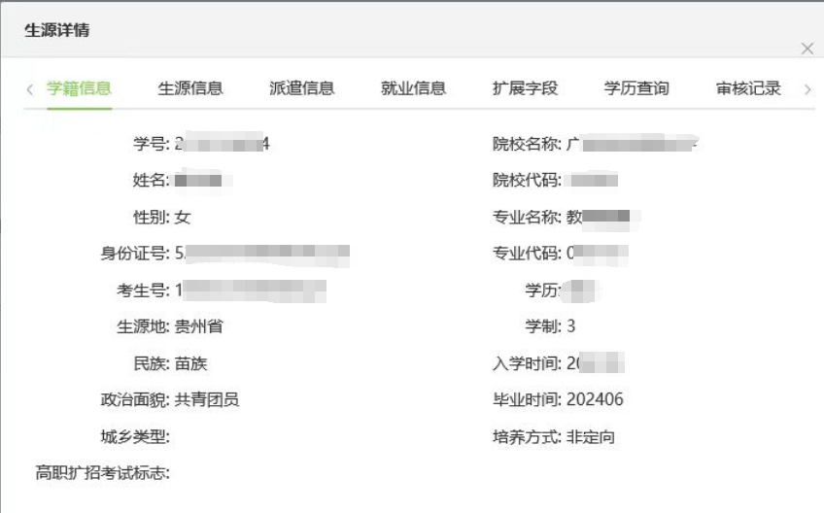
二、补贴标准
一次性补贴3000元。（如学生在之前学制里已经享受过该项补贴，则不能重复享受）
注：学生曾经成功申请过求职创业补贴，在学生端口会弹出提示“您已申请过学校代为申请的求职创业补贴具体请向学校进行咨询”。院校端口校验信息可校验学生是否曾经申领过求职创业补贴，如需查询具体申请信息，可以联系院校专管员查询核实。
三、其他问题
（一）关于部分院校学生统一申报问题（申报时间按当届工作实际时间进行调整）
目前省系统已经开发学生个人申报端口，请各院校引导学生按照申领通知在9月1日至10月20日期间提交补贴申请。

附件1：低保证明参考样本
低保证明

兹有 （说明：此处填写的是“低保证”持有人姓名），身份证号码： ，是 县（区） 街道（镇） 社区（村）居民，现住： （家庭地址） ，该家庭从 年 月起至今享受低保，该家庭享受低保待遇的成员还有： （说明：此处填写毕业生姓名），身份证号码： ，与持证人关系为： 。
特此证明。
备注：此证明有效期为60天。
XX县（区）民政局
年 月 日
（说明：此处加盖县区级民政部门公章，公章下压日期）
以下文字打印前请删除：
特别提醒
- 低保证明必须由县区级以上民政部门直接开具，村（社区）或街道（镇）开具的家庭经济困难等证明无效，有效期可以根据当地民政部门的具体要求修改。
- 低保证持证人不是学生的父母其中一方，不符合求职创业补贴申请条件，不要开具低保证。
3、低保证明中“说明”请在打印前删除。
4、“ ”处请根据实际情况填写。
5、如当地县（区）民政部门有自己的格式文本也可以，但此文本中须明确表示毕业生正享受城乡居民最低生活保障待遇、与持证人的亲属关系。

